 |  | PRÓ-REITORIA DE  GESTÃO DE PESSOAS
PROCEDIMENTO OPERACIONAL PADRÃO |  |  | POP | Nº 01
Ministério da Educação  Universidade Federal dos Vales do Jequitinhonha e Mucuri – UFVJM  Pró-Reitoria de Gestão de Pessoas – PROGEP  Diretoria de Seleção e Desenvolvimento - DSD |  |  | Versão Nº
 |  |  | Data de Aprovação
 |  |  | Data de Publicação
 |  |  | Data da última revisão
Elaborador por | Patrícia Neves Orsetti |  | Data da elaboração | 09/09/2016
Gestor | Rosângela Borborema Rodrigues
Título | Licença por Motivo de Afastamento do Cônjuge com Exercício Provisório

- Descrição
Poderá haver exercício provisório em órgão ou entidade da Administração Federal direta, autárquica ou fundacional, desde que para o exercício de atividade compatível com o seu cargo, o servidor cujo cônjuge ou companheiro também seja servidor público, civil ou militar, de qualquer dos Poderes da União, dos Estados, do Distrito Federal e dos Municípios e que tenha sido deslocado para outro ponto do território nacional, ou para o exercício de mandato eletivo dos Poderes Executivo e Legislativo.
- Objetivo
- Conceder licença com exercício provisório em outro órgão ou entidade da Administração Federal ao servidor cujo cônjuge ou companheiro, também servidor público, tenha sido deslocado para outro ponto do território nacional;
- Garantia da Proteção à Família.

- Público Alvo
Servidores Técnicos Administrativos e Docentes cujo cônjuge também servidor público tenha sido deslocado para outro ponto do território nacional.

- Pré-requisitos
I - deslocamento do cônjuge do servidor para outro ponto do território nacional,
ou para o exercício de mandato eletivo dos Poderes Executivo e Legislativo;
II - exercício de atividade compatível com o seu cargo, e
III - transitoriedade da situação que deu causa ao deslocamento do cônjuge.
- Responsáveis
Diretoria de Seleção e Desenvolvimento de Pessoas – DSD/ PROGEP
- Atividades
 | Atividade / Descrição | Responsável | Prazo de execução
  Nº
01 | Receber a solicitação contendo:  - nome, cargo e lotação do servidor;  - comprovação do ato que determinou o deslocamento do cônjuge ou companheiro;  - documento que comprove que o cônjuge ou companheiro que foi deslocado é servidor público ou militar, de qualquer dos Poderes da União, dos Estados, do Distrito Federal e dos Municípios;  - IV - certidão de casamento ou declaração de união estável firmada em cartório, ambos com data anterior ao deslocamento. | DSD | Sob demanda
02 | Verificar se a documentação está completa. | DSD | 1 dia
03 | Se não estiver, devolver para providências. | DSD | 1 dia
04 | Se estiver completa, fazer duas papeletas para fichamento do processo. |  | 1dias
05 | Encaminhar as papeletas para a Divisão de Protocolo. | DSD | 1 dia
06 | Receber os processos da Divisão de Protocolo. | DSD | 2 dias
07 | Anexar os documentos no processo. | DSD | 1 dia
08 | Redigir despacho explicativo ao Reitor para conhecimento e parecer. | DSD | 2 dias
09 | Anexar despacho no processo e encaminhar para a Reitoria. | DSD | 1 dia
10 | Receber processo da Reitoria. | DSD | 2 dia
11 | Redigir ofício para a instituição de destino comunicando e solicitando um documento de aceite com declaração de exercício de atividade compatível com o cargo do servidor. (a ser assinado pelo Reitor) | DSD | 2 dias
12 | Pesquisar endereço na internet ou por telefone | DSD | 1 dia
13 | Enviar ofício à instituição de destino | DSD | 1 dia
 | Receber resposta da instituição de destino. | DSD | Sob demanda
14 | Se a resposta for negativa, comunicar ao servidor. | DSD | 1 dia
15 | Se a resposta for positiva, redigir ofício à Coordenaria Geral de Gestão de Pessoas- CGGP para conhecimento e publicação no DOU (assinado pelo Reitor). | DSD | 2 dias
16 | Anexar ofício ao processo, numerar e fazer uma cópia do processo. | DSD | 1 dia
17 | Enviar processo original à CGGP/MEC. | DSD | 2 dias
18 | Acompanhar a publicação da licença no DOU. | DSD | diariamente
19 | Quando for publicado, enviar email ao servidor informando da publicação e do prazo para deslocamento conforme o Art. 18 da Lei Nº 8.112 de 11/12/1990. | DSD | Sob demanda
20 | Encaminhar a cópia do processo à Divisão de Cadastro. | DSD | 1 dia
21 | Receber o processo original enviado pelo MEC, quando e encaminhar para a Divisão de Cadastro. | DSD | 1 dia
22 | Lançar a licença com exercício provisório no Sistema Siape. | Divisão de Cadastro | 01 dia - Observar o cronograma da Folha de Pagamento/MPOG.
23 | Encaminhar a cópia e Processo original à Divisão de Arquivo. | Divisão de Cadastro | 01 dia - Após o fechamento da folha de 24pagamento.
24 | Arquivar. | Divisão de Arquivo | 1 dia

- Lista de contatos para realização da ação
 | voip | e-mail
  Nome
Diretoria de Seleção e Desenvolvimento de Pessoas | 8175 | diretoriasd@progep@ufvjm.edu.br
Divisão de Cadastro | 8173 | cadastro.progep@ufvjm.edu.br
Divisão de Arquivo | 8171 | luciana.monteiro@ufvjm.edu.br

- Definições / Legenda
CGGP – Coordenadoria Geral de Gestão de Pessoas
DOU – Diário Oficial da União
DSD – Diretoria de Seleção e Desenvolvimento de Pessoas
- Material de suporte
. 1. Lei nº 8.112, de 11/12/90 (DOU 12/12/90).
2. Orientação Normativa nº 5 da Secretaria de Gestão Pública, de 11 de julho de 2012.
- Fluxograma do processo
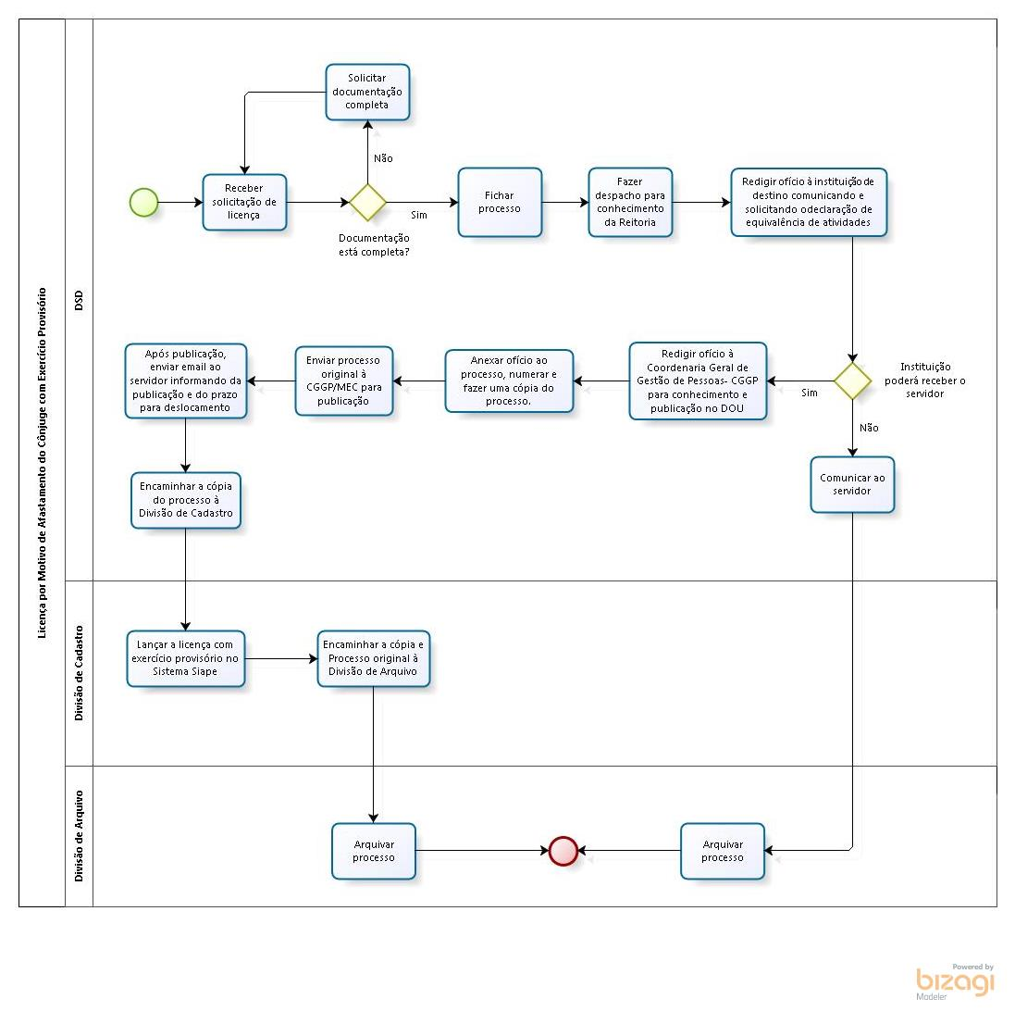
- Elaboração, aprovação, publicação, revisão
 | Data | Nome | Função
  Atividade
Data da elaboração | 09/09/2016 | Patrícia Neves Orsetti | Diretora de Seleção e Desenvolvimento de Pessoas
Data da aprovação | 01/06/2017 | Patrícia Neves Orsetti | Diretora de Seleção e Desenvolvimento de Pessoas
Data da publicação
Data da revisão | 09/06/2017 | Patrícia Neves Orsetti | Administrador/Diretora de Seleção e Desenvolvimento de Pessoas

- Histórico de revisões
 | Data | Descrição das mudanças | Requisitado por:
  Versão

